财字〔2018〕5号

关于2018-2019学年在校生缴费的通知

各系部：
为做好2018-2019学年在校生收费工作，现将学院2018-2019学年在校生缴费事项通知如下：
- 缴费标准
序号 | 年级 | 专业名称 | 学费 | 住宿费 | 教材费 | 合计
1 | 2017级 | 广告设计与制作 | 3900 | 800 | 600 | 5300
2 | 2017级 | 计算机网络技术 | 3900 | 800 | 600 | 5300
3 | 2017级 | 建筑智能化工程技术 | 3900 | 800 | 600 | 5300
4 | 2017级 | 视觉传播设计与制作 | 3900 | 800 | 600 | 5300
5 | 2017级 | 室内艺术设计 | 3900 | 800 | 600 | 5300
6 | 2017级 | 移动互联应用技术 | 3900 | 800 | 600 | 5300
7 | 2017级 | 电子商务 | 3500 | 800 | 600 | 4900
8 | 2017级 | 工程造价 | 3900 | 800 | 600 | 5300
9 | 2017级 | 会计 | 3500 | 800 | 600 | 4900
10 | 2017级 | 酒店管理 | 3500 |  |  | 3500
11 | 2017级 | 旅游管理 | 3500 | 800 | 600 | 4900
12 | 2017级 | 商务管理 | 3500 | 800 | 600 | 4900
13 | 2017级 | 市场营销 | 3500 | 800 | 600 | 4900
14 | 2017级 | 高速铁路客运乘务 | 3900 | 800 | 600 | 5300
15 | 2017级 | 国际经济与贸易 | 3500 | 800 | 600 | 4900
16 | 2017级 | 国际商务 | 3500 | 800 | 600 | 4900
17 | 2017级 | 空中乘务 | 3900 | 800 | 600 | 5300
18 | 2017级 | 商务英语 | 3500 | 800 | 600 | 4900
19 | 2017级 | 会计(中澳合作) | 7000 | 800 | 600 | 8400
20 | 2017级 | 商务管理（中美合作） | 7000 | 800 | 600 | 8400
21 | 2017级 | 健身指导与管理 | 3500 | 800 | 600 | 4900
22 | 2016级 | 电子商务 | 3500 |  |  | 3500
23 | 2016级 | 工程造价 | 3900 |  |  | 3900
24 | 2016级 | 市场营销 | 3500 |  |  | 3500
25 | 2016级 | 会计 | 3500 |  |  | 3500
26 | 2016级 | 商务管理 | 3500 |  |  | 3500
27 | 2016级 | 旅游管理 | 3500 |  |  | 3500
28 | 2016级 | 酒店管理 | 3500 | 800 | 600 | 4900
29 | 2016级 | 国际商务 | 3500 |  |  | 3500
30 | 2016级 | 高速铁路客运乘务 | 3900 |  |  | 3900
31 | 2016级 | 空中乘务 | 3900 |  |  | 3900
32 | 2016级 | 商务英语 | 3500 |  |  | 3500
33 | 2016级 | 会计(中澳合作) | 7000 | 200 |  | 7200
34 | 2016级 | 商务管理（中美合作） | 7000 |  |  | 7000
35 | 2016级 | 计算机网络技术 | 3900 |  |  | 3900
36 | 2016级 | 建筑智能化工程技术 | 3900 |  |  | 3900
37 | 2016级 | 移动互联应用技术 | 3900 |  |  | 3900
38 | 2016级 | 广告设计与制作 | 3900 |  |  | 3900
39 | 2016级 | 室内艺术设计 | 3900 |  |  | 3900
40 | 2016级 | 健身指导与管理 | 3500 |  |  | 3500
备注：1、收费依据：皖价费（2006）240号、皖价行费字（2003）257号、教计（2006）15号。
2、根据学院教学活动安排，17级酒店管理专业第二学年安排顶岗实习，免收住宿费、教材费。16级酒店管理专业第三学年安排在校学习，收取全年住宿费、教材费；如有走读学生，请及时提交走读申请表至财务处。16级中澳会电班级，由于大三需要学习2个月，经学院批准，收取200元住宿费。
二、缴费方式
缴费方式有三种，分别为交通银行代扣，交通银行网上银行缴费，银行电汇缴费。
三、缴费程序
１、交通银行代扣：学生按学院公布的收费标准金额，务必于2018年8月20日前，将足额的学费存至学院统一办理的交通银行卡中，由银行直接划转。划转过后的银行卡中应至少有50元以上的余额。不在规定时间存入或存款金额不足时，缴费不成功。
2、网上缴费：学生务必于2018年8月20日前登陆网上缴费系统，足额交纳学费，严格按缴费流程操作（缴费流程见附件1）。
3、银行电汇缴费：学生在2018年8月20日前，在家庭所在地选择任何一家银行通过电汇的方式，将学费转入学院账户（转账时需在转账单上备注姓名，学号），账户如下：
收款单位：安徽中澳科技职业学院
开户行：交行安徽省分行营业部
开户银行账号：341301000018000197226
家庭经济困难的学生可以申请生源地信用助学贷款，已办理生源地信用助学贷款的学生，需在开学时将“录入回执单”交给学生处资助管理中心，保证贷款的正常发放。
所有缴费成功学生的发票，于开学后统一打印发放。
缴费中如有问题，可与财务张老师联系，电话：65148062

财务处 教务处 总务处
2018年6月26日

附件1
学生网上缴费系统使用说明

登陆安徽中澳科技职业学院官网，选择右侧院内导航中“网上缴费”网址（http://218.22.5.6:8080/bankcomm/index.html），进入如下界面：
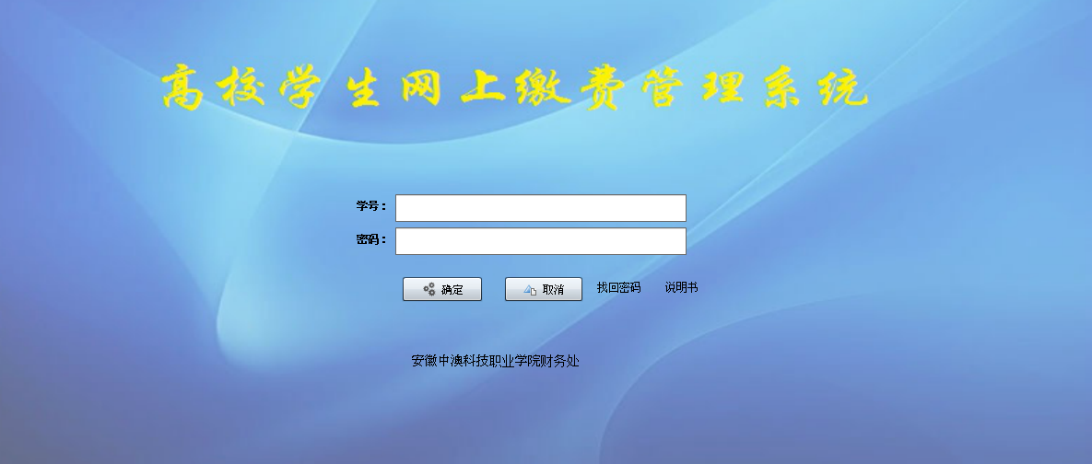
输入学号及密码，点击“确定”，初始密码为本人学号，学生可在进入系统后修改密码并牢记。
一、使用“学生网上缴费系统”缴费。
第一步：登陆后进入以下界面，点击“学生网上缴费”按钮。
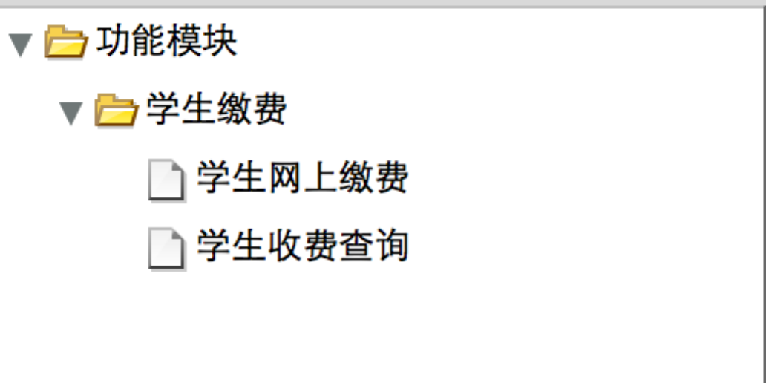
第二步：点击“查询”按钮。
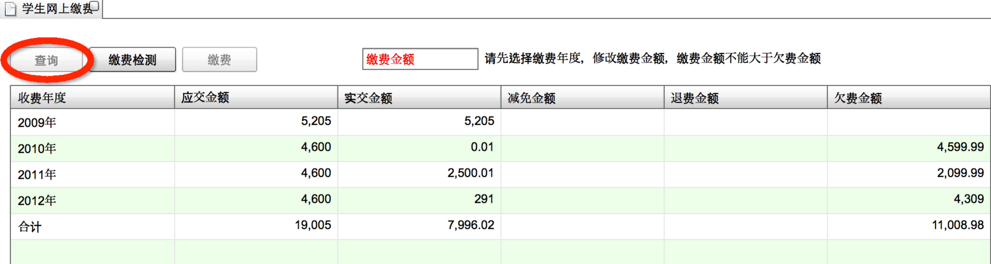
第三步：单击选择要缴费的年度、输入要缴费的金额，单击“缴费检测”按钮。系统默认优先收取以前年度欠费，当欠费金额大于等于1000元时，单次缴费金额不得小于1000元。
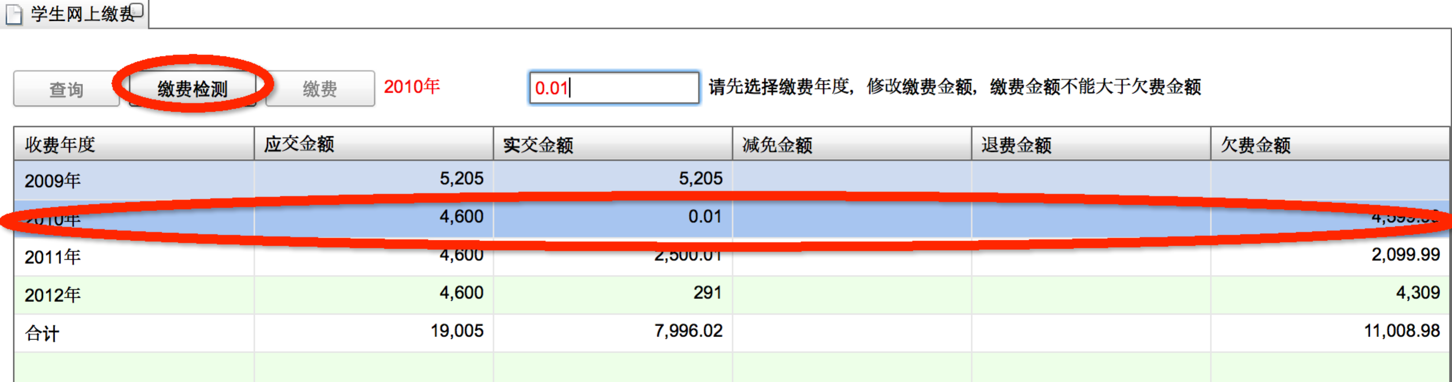
第四步：选择缴费金额，核对金额无误后，进入银行支付环节,本系统目前只支持交通银行卡网银支付（借记卡或信用卡）。
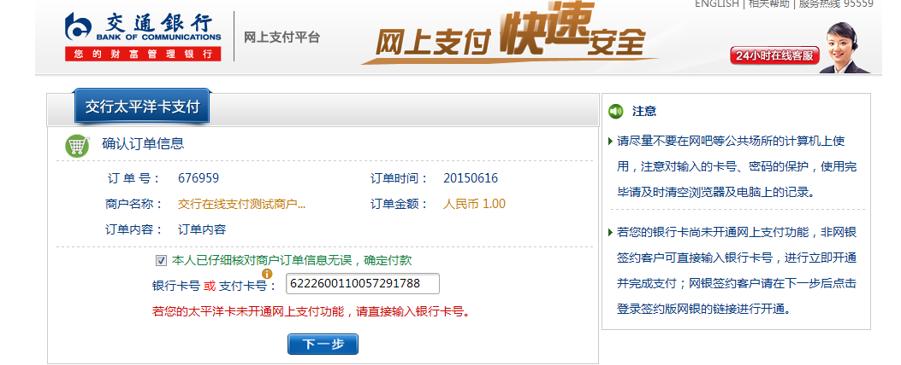
第五步：单击“下一步”，显示缴费成功。
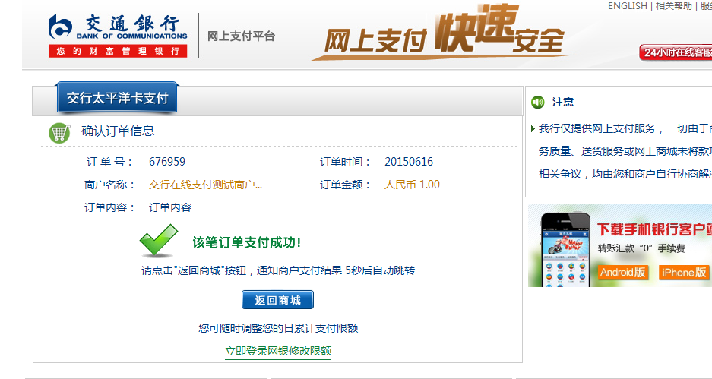
缴费成功后可以查询到即时缴费信息，无需来财务处索取缴费收据，财务处将在开学后将缴费发票统一发至各系并由各系发放到学生手中。
二、登陆“学生网上缴费系统”后点击学生收费查询，即可查询本人的学费、住宿费等相关费用的应缴、实缴及欠费情况。

